Технологическая карта урока с использованием интерактивной доски

Ф.И.О. учителя | Соболевская Ольга Петровна
Должность | Учитель начальных классов
Место работы | МБОУ ООШ д. Хийденсельга, Питкярантский район, Республика Карелия
Название работы | Урок русского языка
Тема урока | Слова, отвечающие на вопросы какой? какая? какое? какие?
Краткое описание | УМК «Школа России», учебник русского языка автор В.П. Канакина, В.Г. Горецкий
Цель | Формирование умения различать признак предмета и слово как его название; формирование умения соотносить вопросы какой? какая? какое? какие? и слово - название признака предмета.
Задачи урока | Образовательная: учить детей находить слова – признаки, задавать вопросы к этим словам; формировать опыт различения слов—названий предметов, действий предметов и признаков предметов.  Развивающая: способствовать развитию познавательной сферы учащихся и логического мышления (внимания, умения устанавливать причинно-следственные связи, самостоятельно добывать знания, сравнивать, обобщать и делать выводы);  Воспитательная: формировать потребности к новым знаниям; воспитывать интерес к изучению русского языка; создать условия для воспитания коммуникативной культуры общения и умения учащихся работать в паре.
Планируемые результаты  (формируемые УУД) | регулятивные (целеполагание, планирование, контроль, коррекция);  познавательные (поиск и выделение необходимой информации, моделирование, постановка и формулирование проблемы, осознанное и произвольное построение речевого высказывания в устной форме; анализ объектов с целью выделения признаков, обобщение, построение логической цепи рассуждений, доказательство  коммуникативные (планирование учебного сотрудничества с учителем и сверстниками, постановка вопросов, умение с достаточной полнотой и точностью выражать свои мысли, владение монологической и диалогической речи в соответствии с нормами родного языка).
Используемые технологии | проблемно-диалогическая, ИКТ.
Используемые методы | словесные; наглядно-иллюстративные; частично-поисковый; диалогический.
Используемые формы организации познавательной деятельности | беседа, фронтальная работа, самостоятельная работа, работа в парах.
Материалы и оборудование | Русский язык: 1 класс - учебник, тетради. Интерактивная доска, мультимедийный проектор, компьютер, флипчарт, раздаточный материал.
Тип урока | урок «открытия» нового знания
№ п/п | Этап урока | Цель | Используемые средства ИКТ | Деятельность учителя | Деятельность учащихся | Результат (формируемые универсальные учебные действия)
1 | Мотивация к учебной деятельности | Подготовка учащихся к работе на уроке: выработка на личностно значимом уровне внутренней готовности выполнения нормативных требований учебной деятельности. | 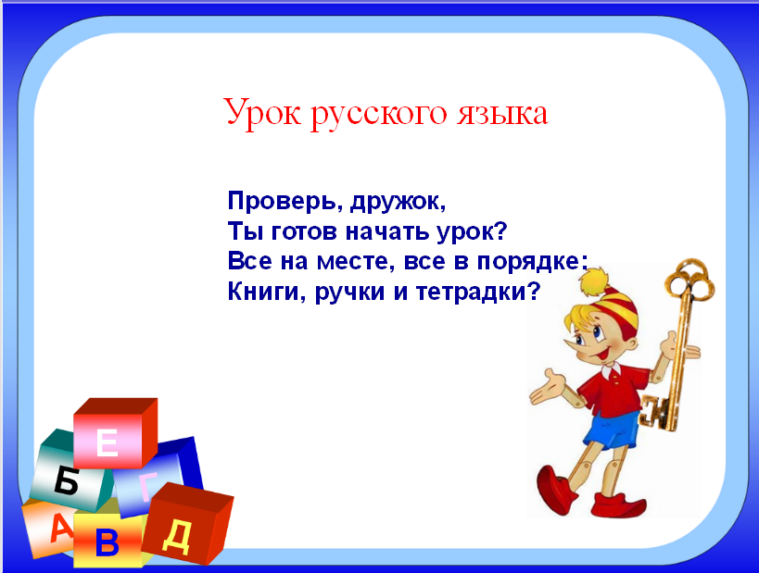 | Доброе утро, друзья!  Доброе утро, страна!  Доброе утро всем!  Я скажу слова "Доброе утро ..." и назову кого- то из нашего класса. Те, кого я назову, помашут мне рукой - значит, вы услышали и отвечаете мне на приветствие.  - Доброе утро всем девочкам!...  - Доброе утро всем мальчикам!... (-//-//-//- )  - Доброе утро всем тем, кто сегодня чистил зубы!...  - Доброе утро всем, кому нравится такая погода, как сейчас за окном! ...  - Доброе утро всем, кто любит конфеты! ...  - Доброе утро всем, кто хочет сегодня чему-то научиться.  Попробуйте сохранить доброе настроение в течение всего урока. Тихонько садитесь. | Настраиваются на урок  (Девочки машут и отвечают: "Доброе утро!") | Личностные:  -осознавать себя как ученика.  Коммуникативные:  - уметь слушать и слышать
2. | Актуализация опорных знаний | Актуализация знаний, достаточных для построения нового знания, фиксация учащимися затруднений в выполнении учебного действия | 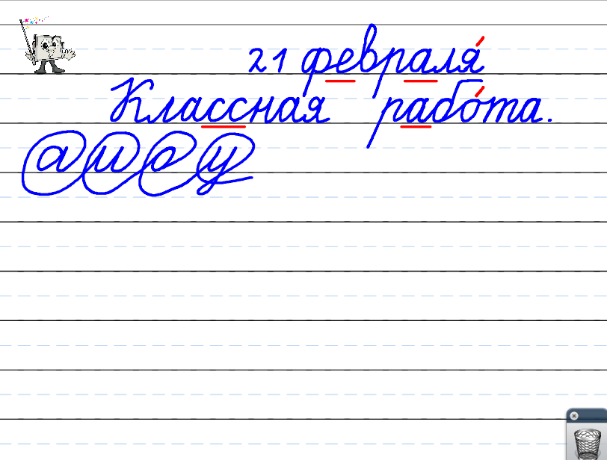  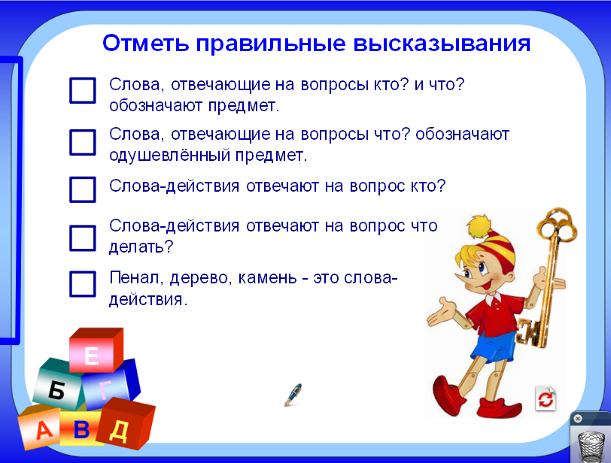  Ученик, используя ПЕРО, отмечает выбранные варианты. Для проверки необходимо передвинуть синюю рамку слева направо.  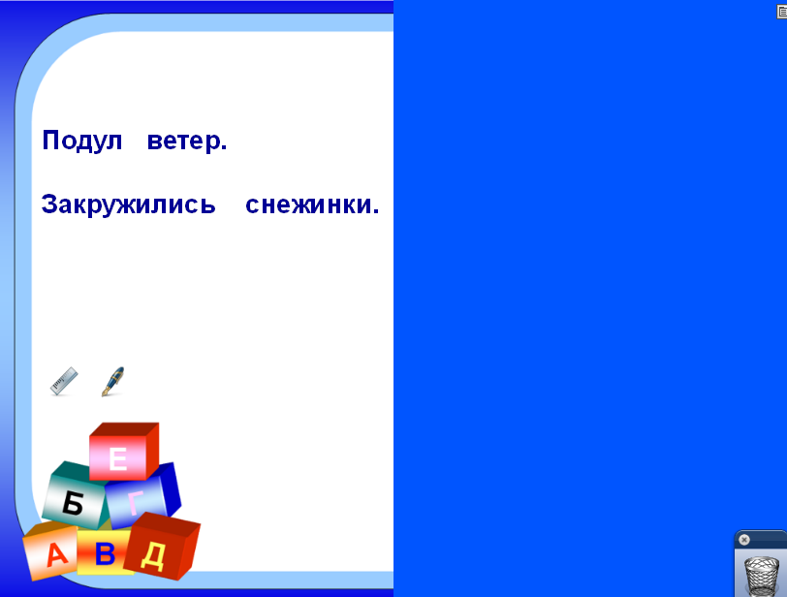 | 1.Чистописание  Подготовка руки к письму.  Большой пальчик мы потрём,  Указательный пожмём.  Средний с вами мы погладим,  Безымянный пощипаем,  А мизинчик разотрём.  Кистью дружно мы встряхнём  И писать теперь начнём.  - Откройте тетради, запишите число, классная работа. Обратите внимание на орфограммы.  -В феврале на улице часто метёт метель. Вот и до наших букв она добралась.  - Посмотрите, как нужно выполнять задание. Прописываем, не отрывая руки 3 раза.  -Какие буквы спрятались в снежных вихрях?  - В чём особенность этих гласных?  - Возьмите карандаш и подчеркните самый красивый элемент.  2. Повторение знаний о словах, обозначающих предметы и действия.  Прежде чем двигаться дальше, давайте повторим то, что мы уже знаем.  1. «Отметь правильные высказывания».  – Слова, отвечающие на вопросы кто? и что? обозначают предмет?  – Слова, отвечающие на вопрос что?,  обозначают одушевлённый предмет?  – Слова-действия отвечают на вопрос "кто?”?  – Слова-действия отвечают на вопрос "что делать?”?  – "пенал”, "дерево”, "камень” – это слова-действия?  - Оцените себя на листе самоконтроля.  На доске текст:  Подул ветер. Закружились снежинки.  - Что записано на доске?  - О чем этот текст?  - Какое задание вы бы предложили?  Запишите любое на выбор предложение, подчеркните слова- названия предметов одной чертой, слова- названия действий – двумя.  - Оцените себя на листе самоконтроля. | (гласные)  (указывают на твердость предшествующего согласного)  Дети отмечают на карточках правильные высказывания.  Проверка  Дети оценивают себя по схеме: + знаю, умею, - не знаю, не умею, ? сомневаюсь.  Текст  О зиме.  Найти и подчеркнуть слова, обозначающие предметы и слова, обозначающие действия предметов.  Выполняют самостоятельно, проверяют задание по образцу на доске.  Дети оценивают себя по схеме: + знаю, умею, - не знаю, не умею, ? сомневаюсь. | Личностные:  -самооценка  Познавательные:  - Осознанное построение речевого высказывания в устной форме.  Коммуникативные:  - умение слушать и слышать.  -вступать в диалог.  -владеть вербальными и невербальными средствами речи.  -умение полно и точно выражать свои мысли.
3. | Фиксация затруднения в пробном действии, выявление места и причины затруднения. | Организация анализа обучающимися возникшей ситуации; выявление места и причины затруднения. | 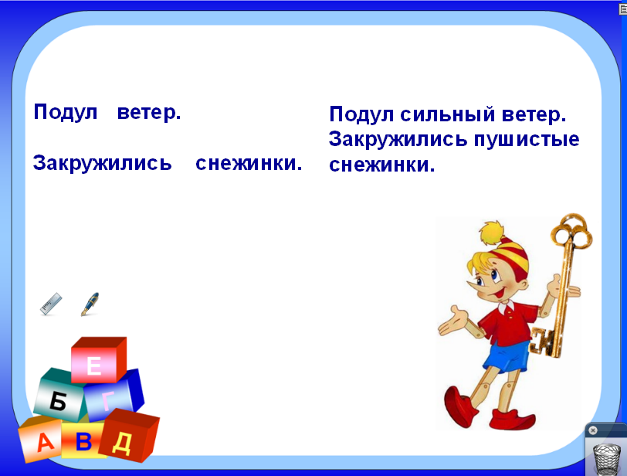  Работа с предложениями: подчеркнуть слова-названия предметов и слова-действия.  Затем сравнить тексты. Второй текст закрыт (используется инструмент шторка).  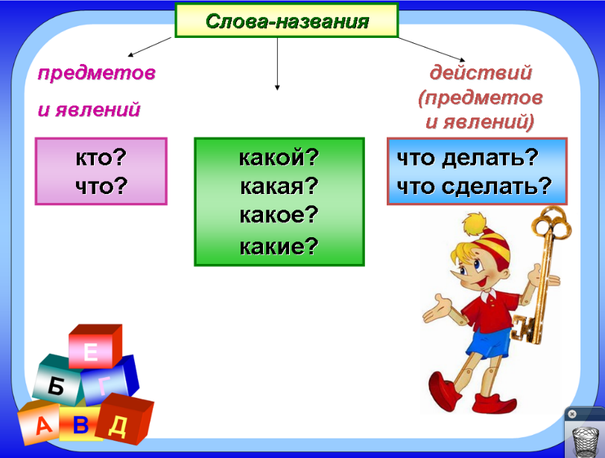  Рассмотреть схему, проанализировать. | - Прочитайте другой текст.  Подул сильный ветер. Закружились пушистые снежинки.  - Что можете сказать об этом тексте?  - Что же отличает первый текст от второго? Назовите эти слова.  - Предположите, к какой группе слов можно отнести слова, которые появились в тексте.  - Какое действие должны совершить, чтобы найти выход из затруднения?  - Задайте вопросы, которые задавали к словам- предметам и словам – действиям.  - Что можете сказать?  - Предположите, какие это могут быть вопросы. (Предположения детей).  - У нас возникла проблема. Где мы можем найти ответ на наш вопрос?  - Давайте обратимся к нашему помощнику компьютеру. Рассмотрите схему. Что вы узнали? | Этот текст тоже о зиме.  Во втором тексте есть новые слова  Трудно определить. Мы не знаем, как называются такие слова.  Задать вопросы к этим словам.  Дети задают вопросы: что? кто? что делает?  Вопросы не подходят, значит должны быть другие?  Предположения детей.  В учебнике, справочнике.  Дети рассматривают схему  (В русском языке есть слова, отвечающие на вопросы: Какой? Какая? Какое? Какие? | Познавательные:  - умение ориентироваться в своей системе знаний: отличать новое от уже известного с помощью учителя  Коммуникативные:  -умение слушать и понимать речь других.
4. | Целеполагание  и построение проекта выхода из затруднения | Создание условий для формулировки цели урока постановки учебных задач | 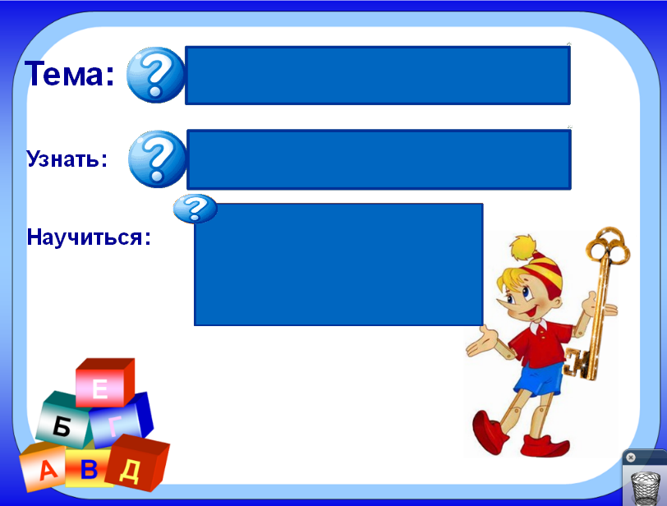  Необходимо определить тему урока и поставить учебные задачи. Формулировки появятся, если щёлкнуть по прямоугольникам с вопросом.  Использован прием "Спрятать - показать" | - Предположите, какова будет тема сегодняшнего урока  - Какие цели вы поставите перед собой на урок?  УЗНАТЬ:  НАУЧИТЬСЯ: | Тема. Слова, отвечающие на вопросы: Какой? Какая? Какое? Какие?)  Что обозначают новые слова.  Задавать вопросы к этим словам; будем учиться различать среди других слов, слова, которые называют признаки предметов | Коммуникативные:  -уметь оформлять свои мысли в устной форме.  Познавательные:  -уметь ориентироваться в своей системе знаний: отличать новое от уже известного с помощью учителя  Регулятивные:  - умение определять и формулировать цель на уроке при помощи учителя.
5. | Открытие новых знаний. | Апробация способа действий, направленного на решение проблемной ситуации, его вербальное фиксирование. | 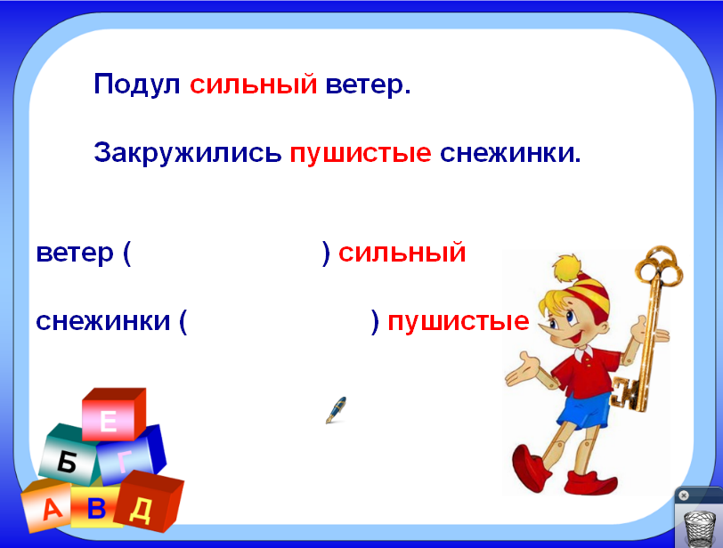  Используя инструмент перо, вписать подходящие вопросы.  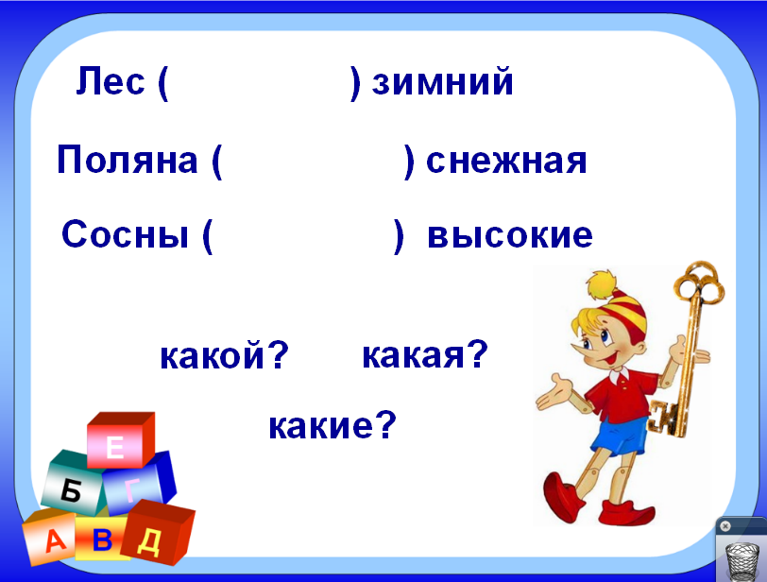  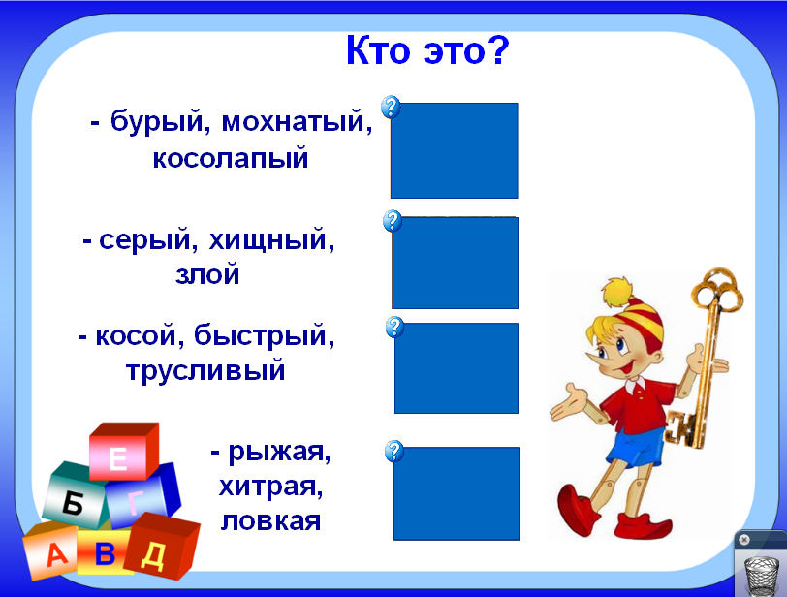 | 1. - Продолжаем работать с текстом.  - Попробуем определить, какие вопросы подходят к этим словам. Для этого зададим вопросы от слов, обозначающих предметы.  На доске: ветер (………………) сильный. снежинки (……… ) пушистые.  Например, ветер (какой?) сильный. Попробуйте теперь сами определить вопросы к новым словам.  - Оцените себя на листе самоконтроля.  2.Игра «Кто это?»  Я буду называть слова, отвечающие на вопросы какой? какая? какое? какие?, а вы попробуйте определить слово-предмет.  - бурый, мохнатый, косолапый  - серый, хищный, злой  - косой, быстрый, трусливый  - рыжая, хитрая, ловкая  -Что помогло определить предмет?  -Какое открытие мы сделали? | Дети задают от слов, обозначающих предметы вопросы (вопросы появляются на доске)  Работают в парах на карточках. Задают вопросы, записывают на карточке.  Проверка: Приём "перетягивание".  Оценивают себя по условным знакам (+, -, ? )  медведь  волк  заяц  лиса  описание  Слова, отвечающие на вопросы: какой? какая? какое? какие?, помогают описывать предметы, т.е. называют признаки предмета | Познавательные:  -уметь добывать новые знания: находить ответы на вопросы, используя свой жизненный опыт и информацию, полученную на уроке  Коммуникативные:  - уметь оформлять свои мысли в устной форме; слушать и понимать речь других  Регулятивные:  -уметь работать по коллективно составленному плану
  лес (______________________) | зимний,
  поляна (___________________) | снежная,
  сосны (____________________) | высокие.
6. | Физкультминутка | Снятие утомления через физические упражнения. | 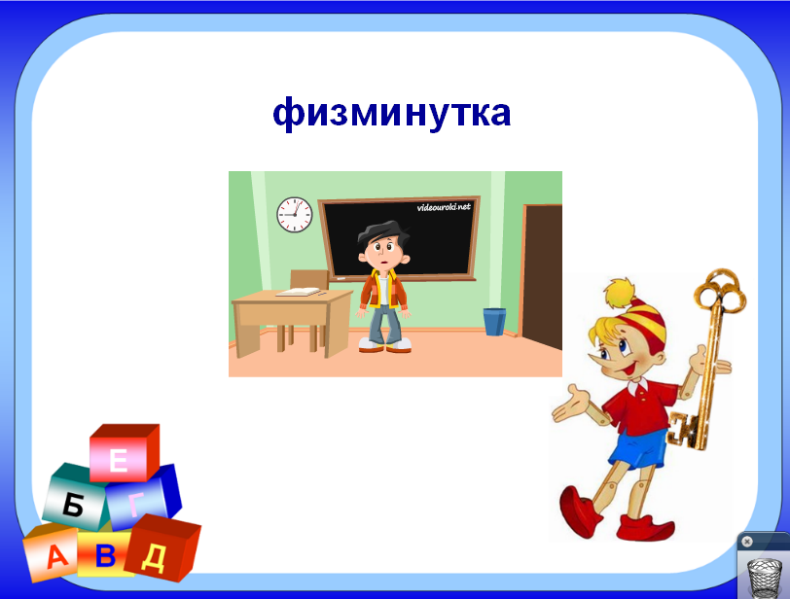 | Мы поработали. Пора отдохнуть, снять напряжение. | Дети выполняют движения под музыку.
7. | Первичное закрепление с проговариванием во внешней речи | Организация решения учащимися практико-ориентированных заданий в парах с целью выявления границ применимости нового знания | 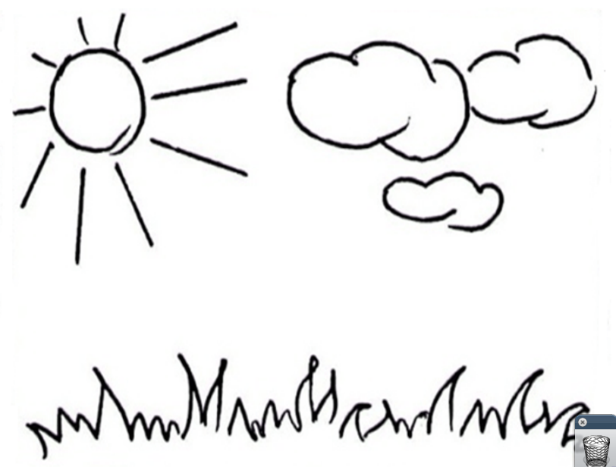  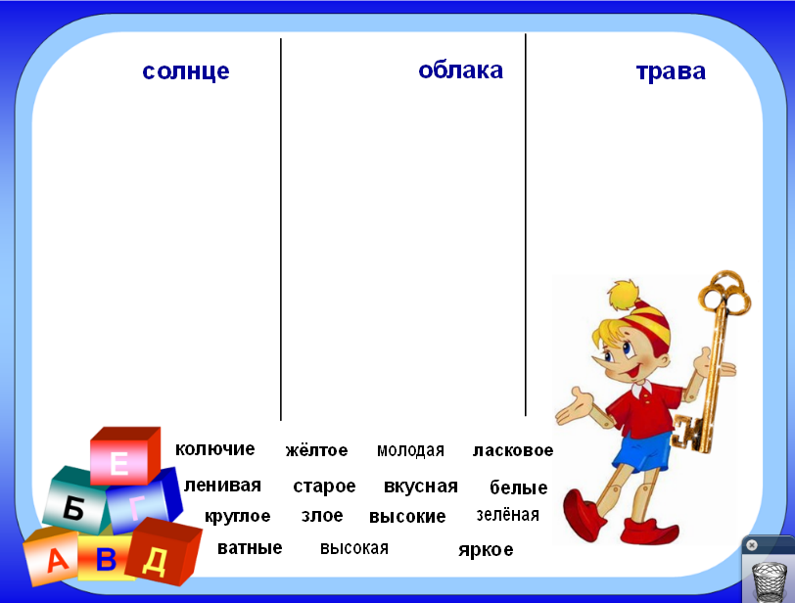 | На доске картина.  - Теперь посмотрите на доску. Скоро должна наступить весна. Но злой волшебник заколдовал картину. Чтобы весна пришла к нам в срок, давайте оживим картину.  Для этого вам надо найти себе пару по половинке картинки. Какой предмет у вас получиться, тот вы и будете оживлять, выполняя задание на карточке.  Солнце (какое?) ................................................  Облака (какие?)................................................  Трава (какая?)....................................................  - Подберите свои слова – признаки.  - Найдите и назовите слова – признаки в переносном значении.  -Вот мы с вами и расколдовали картину.  Оцените себя на листе самоконтроля.  - Какую роль выполняют слова – признаки в нашей речи? | Учащиеся получают карточки с именами прилагательными, из которых нужно выбрать подходящие слова.  (* Солнце (какое?) злое, круглое, желтое, холодное, ласковое, старое, яркое. * Облака (какие?) колючие, ватные, высокие, желтые, белые. * Трава (какая?) молодая, ленивая, зеленая, высокая, вкусная.)  Проверка работы: Перенести в нужный столбик. Если слово выбрано неправильно, оно вернётся на прежнее место.  После выполнения задания и проверки дети маркерами раскрашивают картину.  Оценивают себя по условным знакам (+, -, 0, ? )  Речь становится красивой. | Познавательные:  -осознанное и произвольное построение речевого высказывания в устной форме.  -рефлексия способов и условий действия, оценка процесса и результата деятельности  Регулятивные:  - уметь проговаривать последовательность действий на уроке  Коммуникативные:  - уметь оформлять свои мысли в устной и письменной форме; слушать и понимать речь других
8. | Повторение, включение новых знаний в систему знаний. | Применение новых знаний, обогащение словарного запаса. | 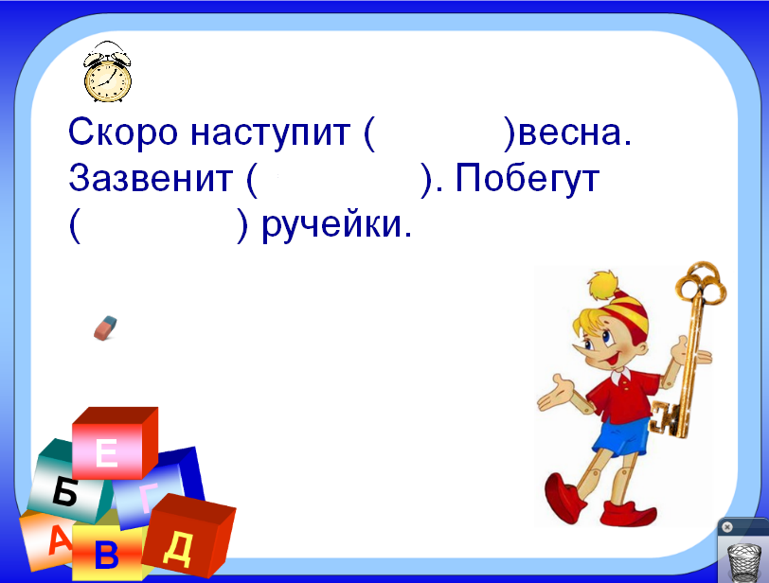 | Творческая работа.  Выполним творческую работу и докажем, что слова – названия признаков делают нашу речь выразительной, живописной.  Перед вами текст. Ознакомьтесь с ним. Прочитаем. Вместо точек вам нужно подобрать подходящие по смыслу имена прилагательные.  Скоро наступит……………весна. Зазвенит ……………..капель. Побегут ………ручейки.  Опорные слова спрятаны:  Ранняя, весёлые, звонкая.  - Прочитаем тексты, которые у вас получились. | У детей на столах листочки с заданием. После 5 минут выполнения работы ребята выходят к доске и ластиком проводят по пустым местам ( один ученик - одно предложение). Все остальные учащиеся проверяют свою работу.  Часы можно использовать для контроля времени, отведенного на самостоятельную работу. Для слабых учащихся использован прием "Подсказка" (на кубиках). | Регулятивные:  - уметь проговаривать последовательность действий на уроке  -уметь планировать своё действие в соответствии с поставленной задачей  -уметь вносить необходимые коррективы в действие после его завершения на основе его оценки и учёта характера сделанных ошибок  Личностные:  -способность к самооценке на основе критерия успешности учебной деятельности
9. | Итог урока. Рефлексия учебной деятельности | Зафиксировать новое содержание, изученное на уроке, соотнести поставленную цель и результаты, способствовать формированию самооценки своей деятельности | 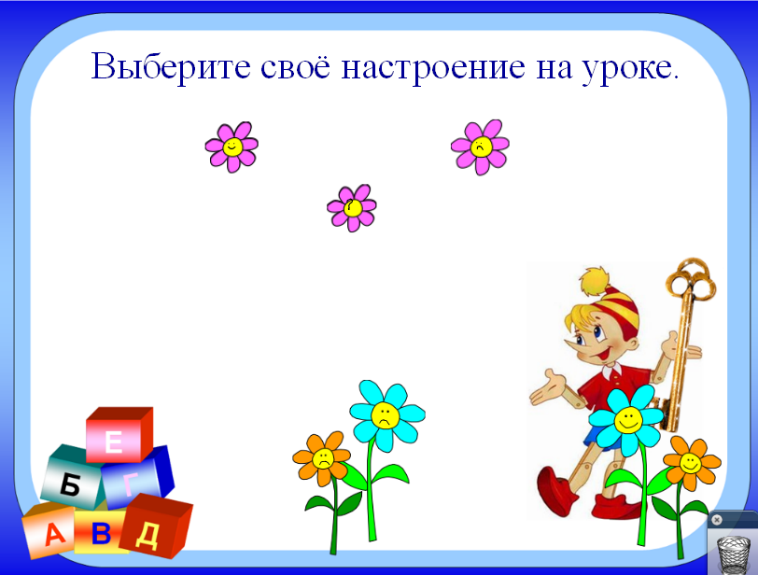 | - Подведем итог нашего урока. Вернемся к нашим целям. Что нового узнали на уроке?  - Чему научились?  - Где и как вы можете применить новое знание?  - А теперь я хочу, чтобы каждый из вас поделился своим настроением на уроке. Выберите цветочек, соответствующий вашему настроению.  - А сейчас поднимите правую ладошку с теми знаниями, что были у вас на начало урока; теперь – левую ладошку, с теми знаниями, что вы получили на нашем уроке – соедините их вместе и поблагодарите себя за работу на уроке. Вы замечательно потрудились. Спасибо вам! Урок окончен. | Слова – признаки  Задавать вопросы к этим словам, находить их в тексте.  Дети на доске выбирают свой цветочек.  Ученики поднимают ладошки, потом хлопают | Регулятивные:  -контроль и оценка (осознание того, что усвоено и что ещё нужно усвоить, осознание качества усвоения).  - саморегуляция.  Познавательные:  -осознанное и произвольное построение речевого высказывания в устной форме.  -рефлексия способов и условий действия, оценка процесса и результата деятельности  Личностные:  -самооценка.
Использованные ресурсы.
- Дмитриева О.И. "Поурочные разработки по русскому языку к УМК В.П. Канакиной, В.Г. Горецкого", 1 класс, Москва, "ВАКО", 2012 г.
- В.П. Канакина, В.Г. Горецкий. Учебник для 1 класса начальной школы по русскому языку. Москва, "Просвещение", 2011г.
- В.А. Шукейло «Русский язык в начальных классах. Сочетание традиционных и нетрадиционных форм обучения», Санкт-Петербург , «СМИО Пресс», 1998 г.

